

**TRƯỜNG ĐẠI HỌC CÔNG NGHIỆP HÀ NỘI**

**KHOA CÔNG NGHỆ THÔNG TIN**

**- - - - -o0o- - - - -**



**TÀI LIỆU HƯỚNG DẪN SỬ DỤNG SẢN PHẨM**

**QUẢN LÝ TIỆM THUỐC TÂY 68**

**Tác giả: Đình Văn Quân**

***Hà Nội, Tháng 6 Năm 2021***

# **Hướng dẫn tổng quan**

Phần mềm quản lý tiệm thuốc tây 68 có tổng cộng gồm 12 chức năng sử dụng chính. Phần mềm này dành cho hai đối tượng là quản lý và nhân viên. Đầu tiên cả hai đối tượng đều phải đăng nhập vào hệ thống. Mỗi một loại đối tượng sẽ được một loại mật khẩu riêng biệt.Từ phần 2 tới phần 3 là các chức năng dành cho nhân viên. Còn các chức năng còn lại dành cho người quản lý.

Các chức năng được viết theo cấu trúc dễ hiểu và dễ tiếp cận tới người sử dụng. Nếu có gì thiếu sót cần bổ sung mong thì mong người dùng có thể liên hệ với chúng tôi thông qua email dvquan2000@gmail.com

**Mục lục**

Hướng dẫn tổng quan 2

1 Làm thế nào để đăng nhập? 4

2 Làm thế nào để quản lý đơn hàng? 4

3 Làm thế nào để thay đổi mật khẩu nhân viên? 5

4 Làm thế nào để quản lý nhân viên? 6

5 Làm thế nào để quản lý hàng? 7

6 Làm thế nào để quản lý lương tháng 8

7 Làm thế nào để quản lý nhập hàng? 9

8 Làm thế nào để thiết lập các thông tin? 10

9 Làm thế nào để xem các thông tin thống kê trong một tháng? 10

10 Làm thế nào để thay đổi tài khoản của người quản trị? 11

# **1 Làm thế nào để đăng nhập?**

Nếu là người quản lý thì đăng nhập sẽ được hiển giao diện của người quản lý

Nếu là người nhân viên thì đăng nhập sẽ hiện ra giao diện bán hàng (tên đăng nhập là mã nhân viên tronng hệ thống)

Nếu đăng nhập sai thì hệ thống sẽ đưa ra thông báo

Nếu người dùng muốn thoát thì ấn vào button “thoát” chương trình sẽ dừng lại.

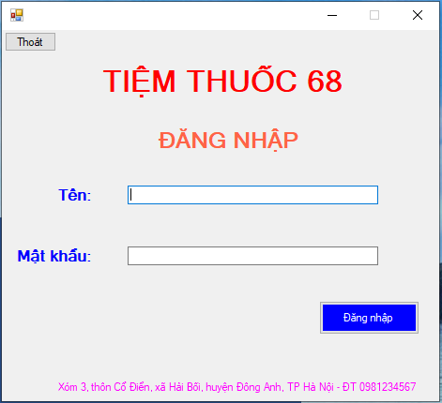

*Hình 1 Giao diện đăng nhập*

# **2 Làm thế nào để quản lý đơn hàng?**

B1: nhập mã hóa đơn (chú ý mã hóa đơn phải khác với mã hóa đơn đã lưu trong hệ thống)

B2: chọn ngày mua hàng (bình thường là set ngày hôm mua luôn)

B3: nhấn vào button “Lưu mã”

B4 : Chọn các mặt hàng cần mua ở bảng bên phải *(hình 3)*. Sau đó, nhập số lượng mà khách hàng mua (Nếu mặt hàng quá nhiều, chọn tên hàng tìm kiếm, muốn quay lại nhập “@all”). Tiếp theo hệ thống sẽ hiện nên mặt hàng đó và giá bán

B5: Nhấn vào button “Tổng tiền” là tính tổng số tiền hóa đơn đó cần phải trả

B6: Ấn vào button “Làm mới” để quay trở lại trạng thái ban đầu

|  |  |
| --- | --- |
|  |  |
| *Hình 2 Giao diện quản lý đơn hàng* | *Hình 3 Chọn mặt hàng mà khách hàng mua* |
|  |  |
|  | *Hình 4: Tính tổng tất cả số tiền* |

# **3 Làm thế nào để thay đổi mật khẩu nhân viên?**

B1: Chọn “Thay đổi mật khẩu trên menu” *(Hình 5)*

B2: Nhập các thông tin trên giao diện (Chú ý mật khẩu mới và mật khẩu cũ phải giống nhau)

B3: Chọn button “Thay đổi”. Nếu thành công thì hệ thống đưa ra thông báo

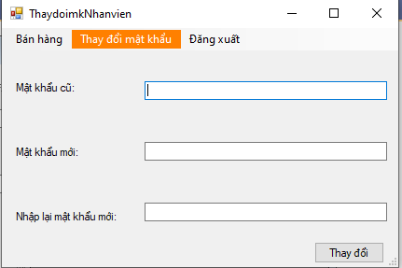

*Hình 5: Thay đổi mật khẩu nhân viên*

# **4 Làm thế nào để quản lý nhân viên?**

Chọn “Quản lý” trên menu. Sau đó chọn “Quản lý nhân viên” sau đó giao diện sẽ được hiện ra *(hình 6)*

Thêm nhân viên

B1: Điền các thông tin vào các textbox.

B2: Chọn button “Thêm”

Sửa nhân viên

B1: Chọn các đối tượng trên bảng. Sau đó, các thông tin của người đó tự động được điền ở textbox.

B2: Thay đổi các thông tin muốn thay đổi (trừ mã nhân viên)

B3: Chọn button “Sửa”

Xóa nhân viên

B1: Chọn các đối tượng trên bảng, sau đó các thông tin tự động được điền ở các textbox phía trên.

B2: Chọn vào button “Xóa”

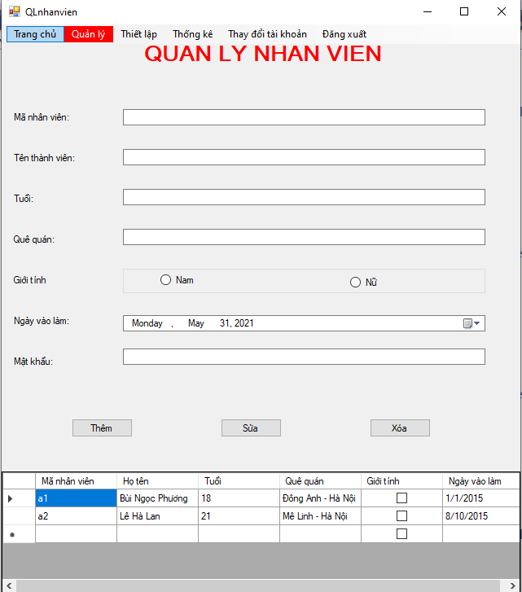

*Hình 6 Giao diện quản lý nhân viên*

# **5 Làm thế nào để quản lý hàng?**

Chọn “Quản lý” trên menu. Sau đó chọn “Quản lý hàng”. Giao diện quản lý sẽ được hiện ra hình 7

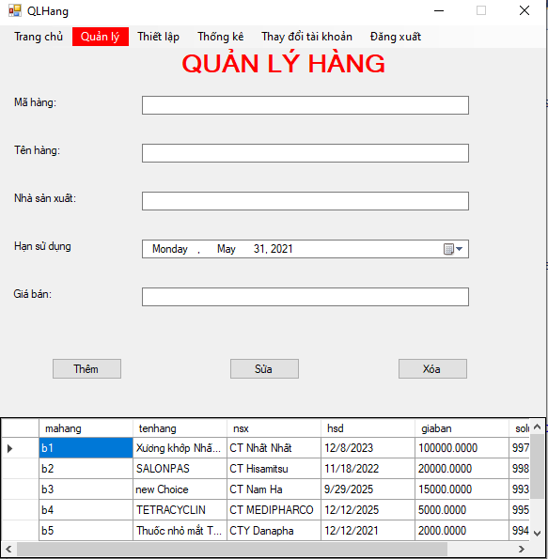

*Hình 7 Giao diện quản lý hàng*

**Thêm**

B1: Điền các thông tin trên các textbox. Chú ý với mã hàng là phải riêng biệt

B2: Chọn button “Thêm”

**Sửa:**

B1: Chọn một mặt hàng trên bảng thông tin

B2: Sửa các thông tin được hiển thị trên các textbox (trừ mã hàng).

B3: Chọn button “Sửa”

**Xóa**

B1: Chọn một mặt hàng trên bảng thông tin

B2: Chọn button “Xóa”

# **6 Làm thế nào để quản lý lương tháng**

B1: Chọn “Quản lý” trên menu. Sau đó chọn “Quản lý lương tháng” giao diện sẽ được hiện ra *(Hình 8)*

B2: Chọn các ngày bất kì trong tháng để hiện thị thông tin thành viên.

+Nếu tháng đó có dữ liệu thì bảng thông tin sẽ được hiện ra *(hình 8)*

+Nếu bảng thông tin chưa có thông tin thì chọn nhân viên ở bảng thành viên. Và nhập số ngày làm của nhân viên trong tháng *(hình 9)*. Sau đó, bảng chấm công sẽ được cập nhật *(hình 10)*

|  |  |
| --- | --- |
|  |  |
| *Hình 8 Giao diện quản lý lương tháng sau khi chọn ngày bất kì* | *Hình 9 Chọn số ngày làm việc của nhân viên trong tháng* |

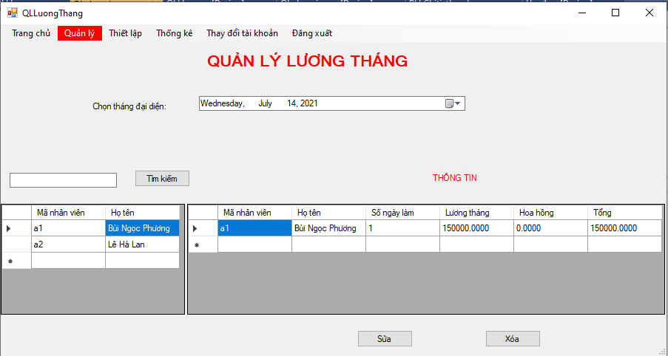*Hình 10 cập nhật bảng chấm công*

# **7 Làm thế nào để quản lý nhập hàng?**

Chọn “Quản lý” trên menu. Sau đó, chọn “Quản lý nhập hàng”. Giao diện sẽ được hiện ra *(hình 11)*

**Thêm**

B1: Điền các thông tin trên trên tất cả textbox

B2: Chọn mặt hàng cần nhập trên bảng hàng ở bên phải, hệ thống tự điền mã (nếu chưa điền mã). Nếu mà số lượng mặt hàng nhiều, thì điền tên hàng rồi nhấn button “Tìm kiếm” tên hàng sẽ được hiện ra. Muốn quay lại nhập “@all”

B3: Chọn vào nút “thêm”

**Sửa:**

B1: chọn một hàng nhập bất kì trên bảng nhập. Hệ thống sẽ tự điền thông tin ở phía trên

B2: điền các thông tin muốn sửa (trừ mã hàng)

B3: Nhấn vào nút “sửa”

**Xóa:**

B1: chọn một hàng nhập bất kì trên bảng nhập. Hệ thống sẽ tự điền thông tin ở phía trên

B2: Nhấn vào nút “xóa”

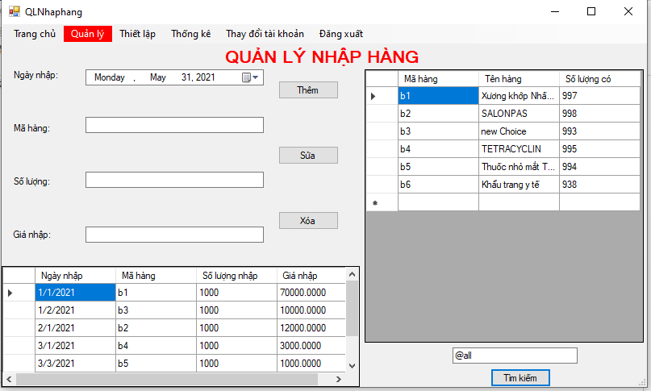

*Hình 11 Giao diện quản lý nhập hàng*

# **8 Làm thế nào để thiết lập các thông tin?**

B1: Chọn “Thiết lập” trên menu. Giao diện sẽ được hiện ra *(hình 12)*

B2: Điền các thông tin trên textbox. Chú ý đầu vào là các số tròn.

B3: Chọn button “Thiết lập”. Hệ thống sẽ đưa ra thông báo nếu thành công.

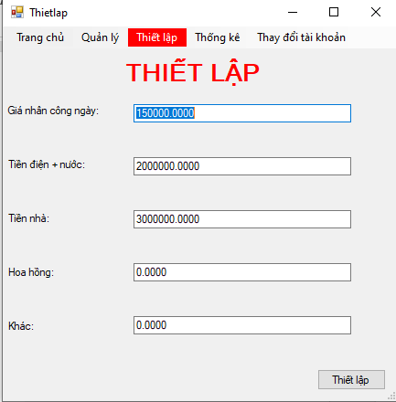

*Hình 12 Giao diện thiết lập.*

# **9 Làm thế nào để xem các thông tin thống kê trong một tháng?**

B1: Chọn “Thống kê” trên menu. Sau đó giao diện được hiện ra

B2: Chọn ngày bất kì trong tháng muốn xem. Sau khi chọn ngày thành công. Thống kê được hiện ra *(hình 13)*

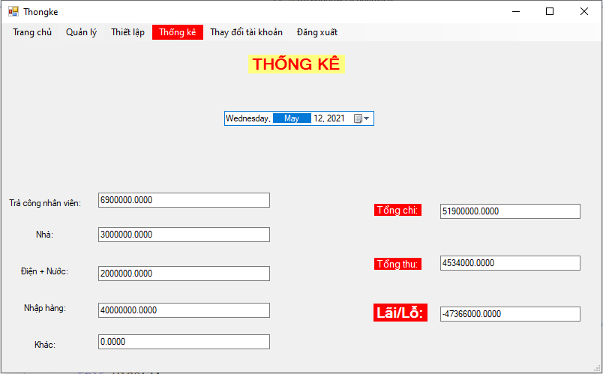

*Hình 13 Giao diện thống kê bán hàng trong một tháng*

# **10 Làm thế nào để thay đổi tài khoản của người quản trị?**

B1: Chọn “thay đổi tài khoản” trên menu. Sau đó giao diện được hiện ra *(Hình 14)*

B2: Điền các thông tin tài khoản cũ và tài khoản. Chú ý mục “Mật khẩu mới” và “Nhập lại mật khẩu mới” phải giống nhau.

B3: Chọn nút “Thay đổi”. Nếu thành công hệ thống sẽ đưa ra thông báo

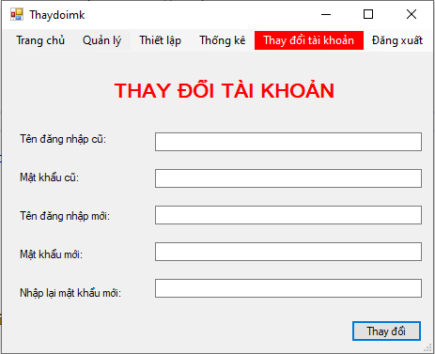

*Hình 14 Giao diện thay đổi tài khoản*